1. Створіть html-сторінку:

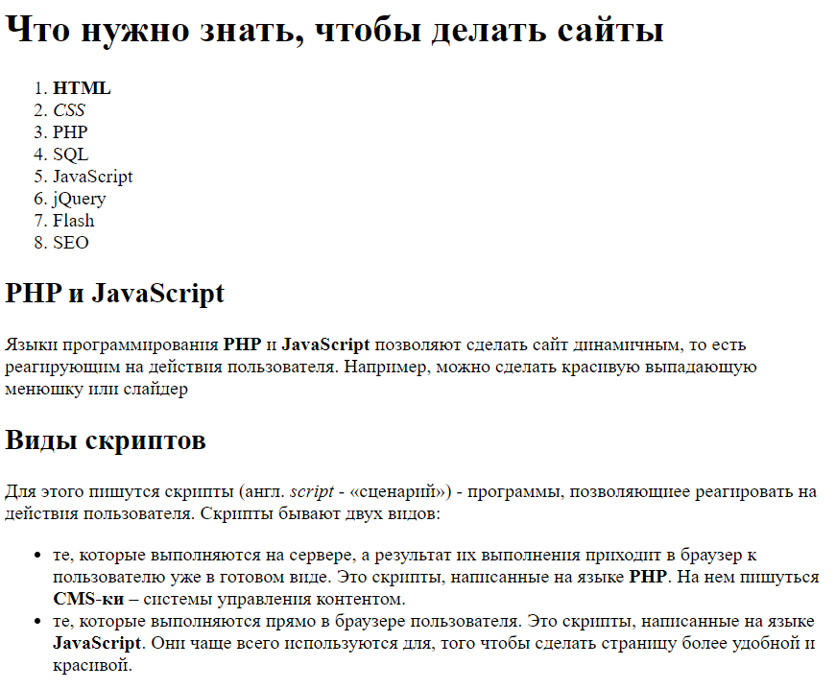

Что нужно знать, чтобы делать сайты

HTML

CSS

PHP

SQL

JavaScript

jQuery

Flash

SEO

PHP и JavaScript

Языки программирования PHP и JavaScript позволяют сделать сайт динамичным, то есть реагирующим на действия пользователя. Например, можно сделать красивую выпадающую менюшку или слайдер

Виды скриптов

Для этого пишутся скрипты (англ. script - «сценарий») - программы, позволяющиее реагировать на действия пользователя. Скрипты бывают двух видов:

те, которые выполняются на сервере, а результат их выполнения приходит в браузер к пользователю уже в готовом виде. Это скрипты, написанные на языке PHP. На нем пишуться CMS-ки – системы управления контентом.

те, которые выполняются прямо в браузере пользователя. Это скрипты, написанные на языке JavaScript. Они чаще всего используются для, того чтобы сделать страницу более удобной и красивой.

1. Створіть html-сторінку:

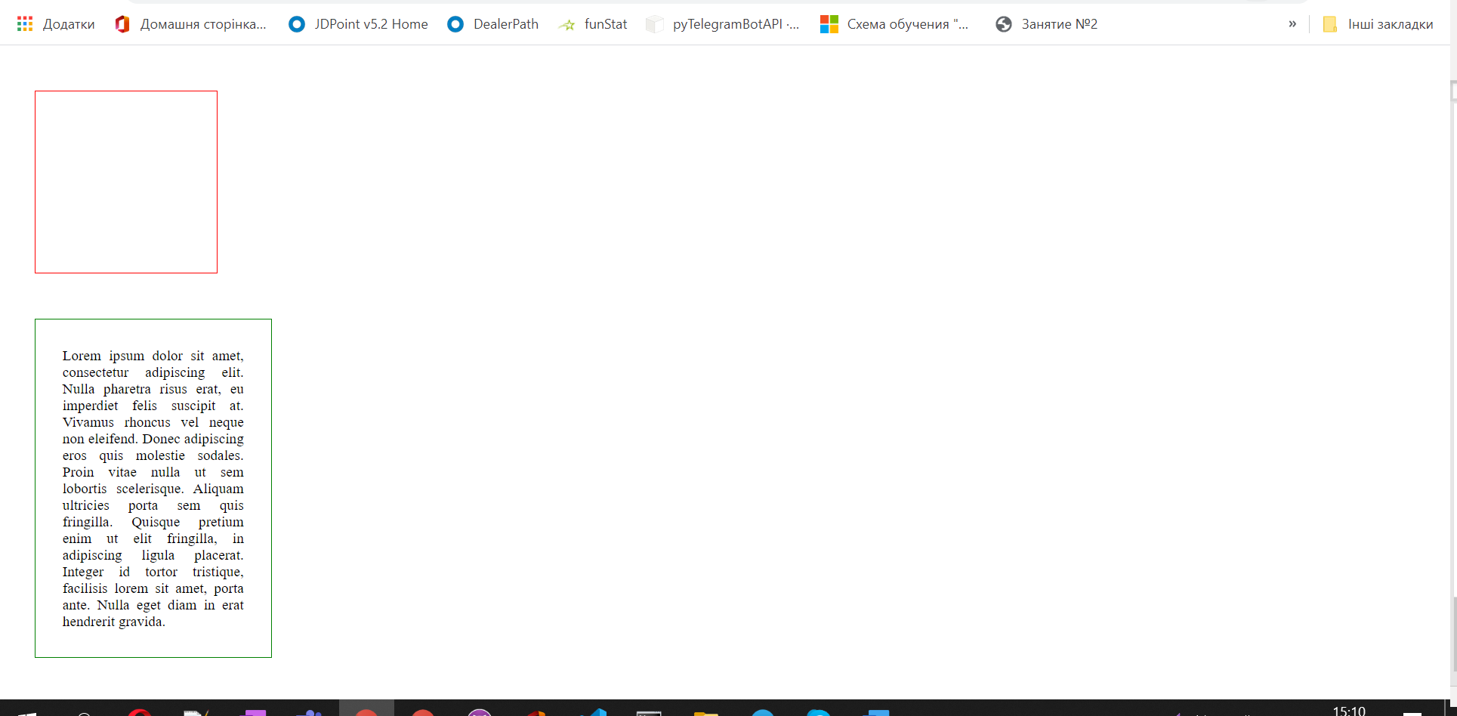

1. Створіть html-сторінку:

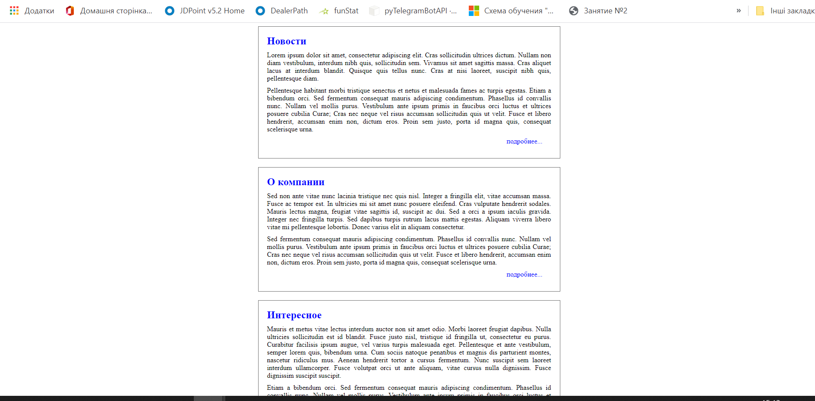

1. Створіть html-сторінку:

